农业智能小车管理系统
软件设计说明书
SDD101
1.0
分工说明
小组名称 | BUAA智联开发小组（Team101）
学号 | 姓名 | 本文档中主要承担的工作内容
16061018 | 林家桢 | 汇总扩充各章节内容，系统整体硬件架构设计。

版本变更历史
版本 | 提交日期 | 主要编制人 | 审核人 | 版本说明
0.1 | 2019/4/13 | 林家桢 | 全组 | 添加基础内容。
0.2 | 2019/4/13 | 韩继开 | 林家桢 | 添加VisualAnalyzer内容

范围

项目概述

背景一：生产力有待革新，新技术百家争鸣
目前，在我国大部分的农田管理中，人力和基于人力的辅助工具常作为主要生产力，如何将先进的智慧技术和绿色技术引入农业生产是一大热点问题。通过调研和整理，目前投入实际应用的工作虽然都有一定的效果，但各自存在着显著的问题，分析如下：
·将中小型无人机引入农业植保，在局部农田植物保护方面取得了一定的效果，但是受制于无人机的飞行稳定性和续航限制，难以精细化管理农田，管理面积非常有限，并不适用大田管理；
·将机器学习引入作物长势识别和病虫害防治，如果能够即时获得数量有保证的样本，长期实践可以发现新的农业植保的经验规律。但对于大田管理而言，长期持续获得针对性的作物长势和病虫害样本是一个挑战问题，特别是病虫害特征往往具有很强的隐蔽性，往往爆发之后才被观察到，导致无法及时采取有效的防治措施。
·将单体无人小车应用于农田管理，一定程度上克服了无人机的稳定性问题，但载荷量小仍然是难以解决的重要问题，这也导致单体小车的管理面积受限。另一方面，在目前的方案中，单体小车在应用于大田管理时大多使用基于无线网络的数据链路方案，但在实际应用场景中，大田无线网络环境往往比较恶劣，这在一定程度上也限制了单体小车的功能。现有的单体小车因为以上两个方面的限制，在实际的生产生活中没有得到市场的认可。

背景二：政策导向，强国战略
“智慧农业”这一概念是国家大计，在2018年多个管理部门共同制定的《国家农业科技园区发展规划(2018-2025年)》中就提出要打造科技创业苗圃、企业孵化器、星创天地、现代农业产业科技创新中心等“双创”载体，培育一批技术水平高、成长潜力大的科技型企业，实现标准化生产、区域化布局、品牌化经营和高值化发展，形成一批带动性强、特色鲜明的农业高新技术产业集群。国务院发表的《中共中央国务院关于实施乡村振兴战略的意见》指出促进小农户和现代农业发展有机衔接。扶持小农户发展生态农业、设施农业、体验农业、定制农业，提高产品档次和附加值，拓展增收空间。改善小农户生产设施条件，提升小农户抗风险能力。

背景三：人工智能蓬勃发展，成果转化尚需落地
当前人工智能在图像识别检测和运筹决策等领域发展迅速，现有的人工智能技术已经可以实现较为准确快速的图像分类、检测以及语义分割等基础操作，智能编队等高级决策系统。这些先进学科成果如果能够合理应用于农业生产管理，可以在原有生产模式的基础上扩展出智能管理能力，帮助实现生产精度精准化，提升抗风险能力，提高生产力。而目前我国主要生产环境中的主导生产模式仍以人工经验式管理为主，人工智能管理以及分布式系统等计算机先进学科成果尚未转化落地[2]，出现于当前主流生产方式中。

项目目的
本项目立足于国家重大战略需求[4]，将智能小车终端与物料网络及控制信号网络相结合，研发一套融合智慧技术，服务精准化生产，提升抗风险能力，能切实提高农业生产力的农田管理系统。另一方面，项目将人工智能的先进技术切实有效地转换到农业生产环境中，积极探索跨学科的研究范式融合问题。

文档概述
本文档主要阐述了项目的总体和细节设计。

术语和缩略词
    - 术语
术语 | 解释
增强学习 | 一种机器学习的方式，在生产实践中适用于缺少专业研究积累的复杂控制任务。
神经网络 | 本文中的神经网络指代一类适用于图像分类、分割、语义理解深度学习技术或这一技术中的某一具体框架。
分布式系统 | 分布式系统（distributed system）是建立在网络之上的软件系统。因为软件的特性，分布式系统具有一定的内聚性和透明性。
边缘平台 | 与计算中心相对应的改变，指在终端之上，云计算中心之下，管理一定规模终端有存储计算查询功能的平台。

    - 缩略词
缩略词 | 解释
智能泵 | 带网络控制接口的管道式液体驱动物理部件。
智能小车 | 农田中执行裁剪、施肥、检测功能的综合终端。
ROS | ROS(Robot Operating System）是一个机器人软件平台，它能为异质计算机集群提供类似操作系统的功能。
tf | TensorFlow，一种深度学习研究开发生产框架。
FPGA | Field－Programmable Gate Array，即现场可编程门阵列。
lora | 一类低功耗的通讯模块的名称。

引用文档
[1] 库劳里斯, Corlouris), JeanDollimore, et al. 分布式系统概念与设计[M]. 机械工来出版社, 2006.
[2] 李祚泳, 彭荔红. 基于人工神经网络的农业病虫害预测模型及其效果检验[J]. 生态学报, 1999, 19(5):759-762.
[3] Lin T Y, Goyal P, Girshick R, et al. Focal loss for dense object detection[J]. IEEE Transactions on Pattern Analysis & Machine Intelligence, 2017, PP(99):2999-3007.
[4] 高等学校科技成果转化和技术转移基地认定暂行办法[EB/OL]. http://www.gov.cn/xinwen/2018-06/03/content_5295864.htm.
[5] Wang F, Yu H, Li H, et al. Deterministic Diagnostic Pattern Generation (DDPG) for Compound Defects[J]. 2008.
[6] Howard A G , Zhu M , Chen B , et al. MobileNets: Efficient Convolutional Neural Networks for Mobile Vision Applications[J]. 2017.
[7] Liu W, Anguelov D, Erhan D, et al. SSD: Single Shot MultiBox Detector[C]// European Conference on Computer Vision. 2016.
[8] Ren S , Cao X , Wei Y , et al. Face Alignment at 3000 FPS via Regressing Local Binary Features[C]// 2014 IEEE Conference on Computer Vision and Pattern Recognition (CVPR). IEEE Computer Society, 2014.
[9] Kowalski M , Naruniec J , Trzcinski T . Deep Alignment Network: A convolutional neural network for robust face alignment[J]. 2017.
[10] Tenserflow Doc: https://www.tensorflow.org/api_docs/python/tf
[11] Tenserflow Lite Doc: https://www.tensorflow.org/api_docs/python/tf/lite

体系结构设计

总体结构

系统概述
本系统通过边缘控制平台连接并且管理一组智能小车以及其配套的智能泵，每组小车和物料网络配备一个物料存储中心，组成一个田地管理单元。另一方面，边缘控制平台也与云服务中心相连接，由云服务中心管理，向中心汇报信息。用户可以通过一个Web网页前端与云服务中心交互，实现任务部署以及数据可视化查询等功能。
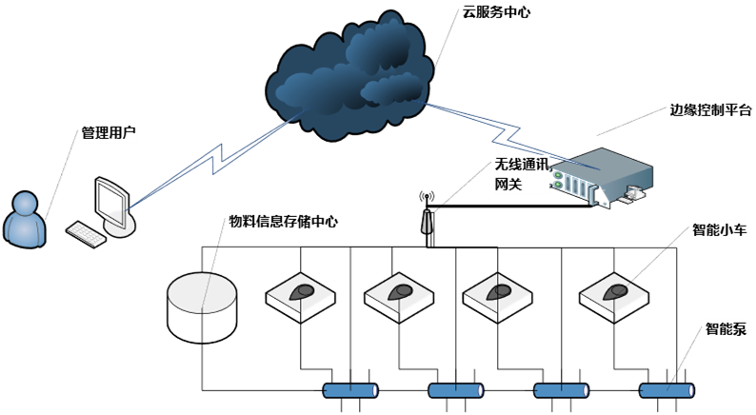
图 1 系统总视图

硬件体系结构
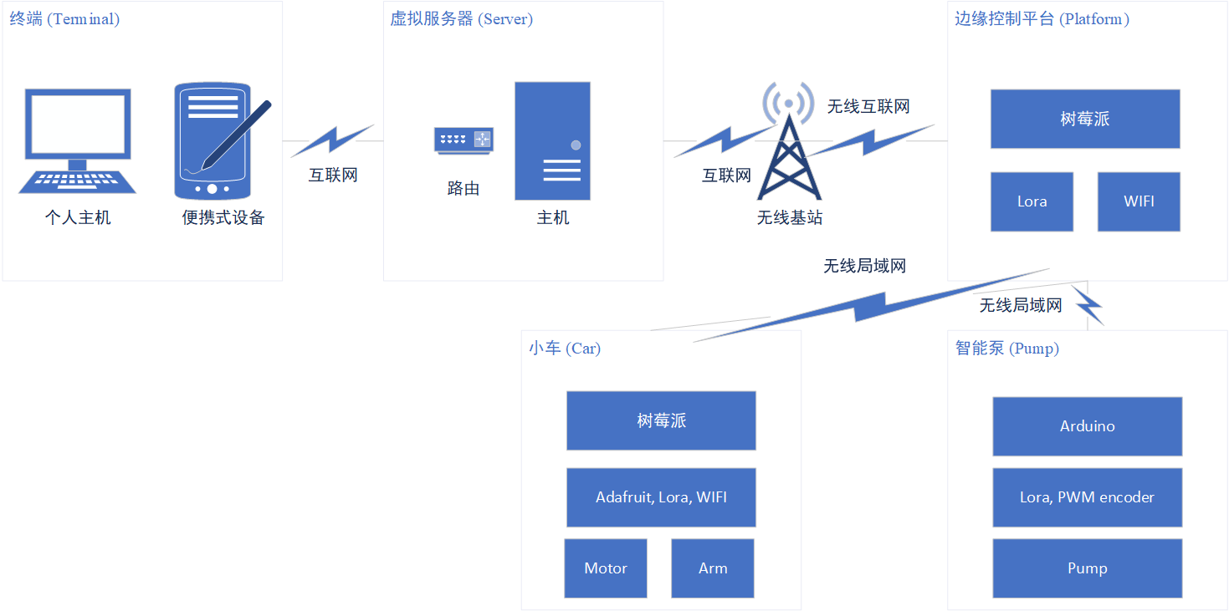
本项目涉及的硬件设备主要有：终端、云虚拟硬件、数据通信模块、小车驱动模块、机械臂模块、机载运算模块、泵等。

图 2 硬件体系结构总视图

机载运算模块
树莓派3b+本身搭载了博通BCM2837B0 SoC（集成四核ARM Cortex-A53（ARMv8）64位@ 1.4GHz CPU和博通 Videocore-IV GPU），支持使用Neon向量指令加速神经网络的计算，同时也支持用Videocore-IV GPU中的高并行指令进行加速计算。
小车上的树莓派芯片需要承担神经网络的执行任务，故运算设备的数据级并行能力尤为重要，经测试树莓派的运算体系可以支持本系统的非实时性神经网络调用。
表 1 多线程神经网络推理速度测试表（单位：ms）
Model | 5 Thresds | 4 Thresds | 3 Thresds
bvlc_alexnet | 1169.733023 | 927.476151 | 1197.822425
bvlc_googlenet | 1212.509313 | 950.133123 | 1104.423451
squeezenet | 386.859302 | 324.473529 | 390.062254
后期如果算力不足可以扩展Movidius神经计算棒来加速神经网络的推理速度，减轻通用处理机的负担。
表 2 其他性能指标测试表
网络性能 | 94.3Mbps
互斥锁性能 | 0.0186s

小车驱动模块
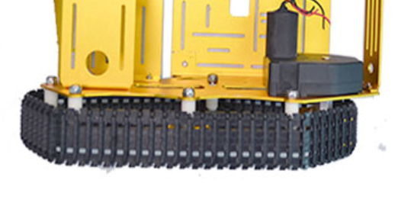
由于小车的目标场景是在地形较为复杂的农田之中，所以在选择大功率带减速履带式驱动模块，其承重为6kg（单个电机）。该模块的转向方式为差速转向，可以使用GPIO进行控制。
图 3 单边驱动模块实物图

机械臂模块
综合考虑小车的两个业务需求：浇灌与剪枝，使用场景，本系统采用了四自由度金属机械臂作为小车的机械臂模块。配合小车的差速驱动装置，小车将可以完成定点接近目标物，完成相关任务的操作。

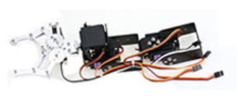
图 4 四自由度金属机械臂实物图

数据通信模块
本系统主要使用了两套数据通信硬件架构：已有的互联网传输设备（包括有线和无线网络），自组Lora传输设备。
已有的互联网传输设备主要被用于用户终端和云服务中心，边缘控制系统和云服务中心的交互中，这一部分的硬件基本复用已有的公共基础设施（除边缘控制系统的树莓派计算板添加的无线网络模块）。
Lora传输设备主要用于小车和泵以及边缘控制平台与泵的交互中。
表 3 其他性能指标测试表
工作频率 | 410-441MHZ
无线速率 | 19200bps(MAX)
通信距离 | >=3000M
通信方式 | 串口(TTL)
发射功率 | 100MW(20DB)
工作电压 | DC3.3V-5V
工作电流 | 9UA-118MA
工作温度 | -40-85摄氏度

软件体系结构
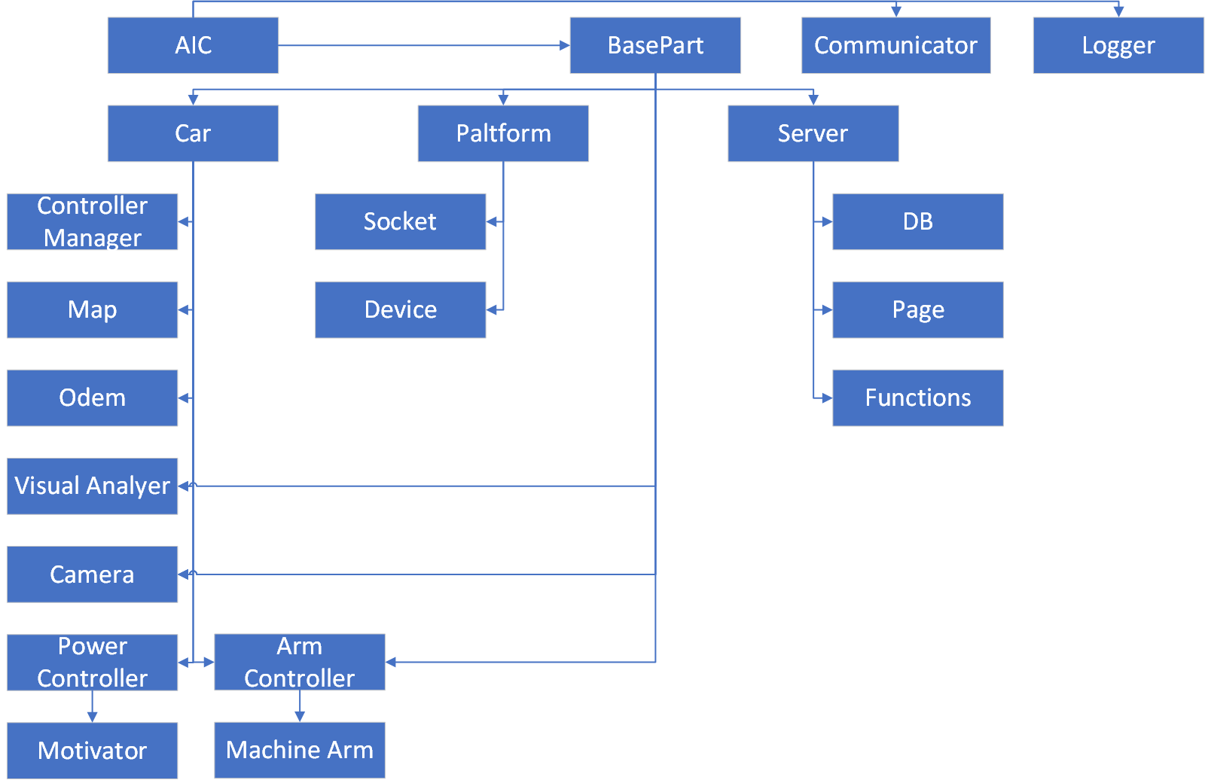
本系统主要使用Python作为架构（胶水）语言，故采用符合Python风格的接口以及包管理机制。本系统的顶层包名为AIC。

图 5 AIC系统包图
具体的软件设计请参看之后的详细设计章节。

技术架构

控制框架
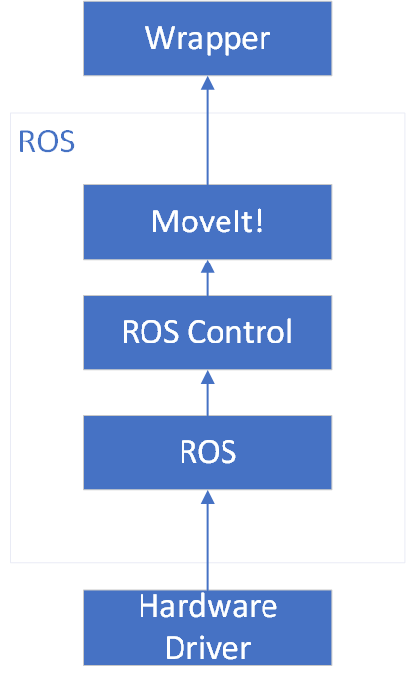
本系统中小车的机械控制和设备封装主要基于ROS框架。
图 6 ROS框架使用示意图

神经网络框架
本系统中小车端的神经网络框架主要使用的是Tenserflow框架和ncnn框架，其中的tenserflow框架主要是在调试的时候用作Base Line，而ncnn框架是针对arm架构的8bit加速框架，会有一定的精度损失和不稳定性，需要足够的调试作为积累。

服务器框架
本系统的云服务中心主要使用Python语言环境中较为常用的Django作为服务中心面向用户交互的基础框架，服务中心与边缘计算平台的交互则以socket（TCP）类为主。

关键问题及解决方案

机械臂抓取目标
问题描述：4自由度的机械臂控制有一套复杂的控制理论，且未见合适的可以复用的项目。
解决方案：利用深度增强学习技术在模拟环境中快速迭代训练机械臂完成相应任务，以牺牲一定可靠性的情况下，在短时间内满足需求。而机械臂控制的可靠性在本项目中的优先级并不高，综合考虑决定采用这种方案。
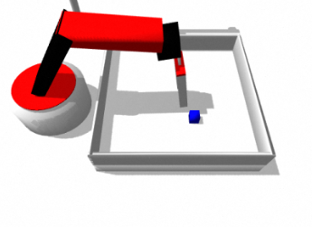
进展：在模拟环境中完成对机械臂的训练，可以控制机械臂完成夹取操作。
图 7 Gazebo机械臂训练图

多线程协作
问题描述：本系统的部件复杂，调度关系复杂，多线程设计较为麻烦不好调试。
解决方案：基于ROS框架中的Server和Topic消息传递机制设计了一套调度结构和组件分离的构建模式，以配置文件的形式保存调度结构，在初始化时加载，这样做一方面有利于提高系统的可扩展性做到“策略和机制”分离；另一方面便于开发时更改最小系统进行调试。

通讯以及数据传输
问题描述：本系统的信息传递层级复杂，给开发带来不小的难度。
解决方案：消息扁平化，产生者编码，使用者解析，中间的传递者只负责解析最基本的投递信息。

接口设计

顶层系统 (AIC)
顶层系统包含了本系统软件设计代码部分的主体内容，主要包含Car，Platform，Server等抽象包，以及可能跨包使用的代码。

Base Part
表 4
ID | Lib | Class path | Function or Value or Class | Name | Parameters | Return Values | Appedix
0_0 | AIC |  | Class | BasePart |  |  | Base Class
0_1 | AIC |  | Function | __init__ | (id, config)  -string id  - dict config |  | Constructor, dict config={'server_name':{'type':server_type,'server':server,'client':client_list}}

Communicator
表 5
ID | Lib | Class path | Function or Value or Class | Name | Parameters | Return Values | Appedix
1_0 | AIC |  | Class | Communicator |  |  | Message encoder and decoder.
1_1 | AIC |  | Function | __init__ | (Id)  -string id |  | Constructor
1_2 | AIC |  | Class | Encoder | (config)  - dict config | string | Encode the message
1_2 | AIC |  | Class | Decoder | (message)  -string message | dict | Decode the message

Logger
表 6
ID | Lib | Class path | Function or Value or Class | Name | Parameters | Return Values | Appedix
2_0 | AIC |  | Class | Logger |  |  | Message encoder and decoder.
2_1 | AIC |  | Function | __init__ | (Id)  -string id |  | Constructor
2_2 | AIC |  | Function | log | (type, e)  - logger.LOGGING_TYPE type  - string e |  | Log the message with type.

小车 (Car)

Power Controller
表 7
ID | Lib | Class path | Function or Value or Class | Name | Parameters | Return Values | Appedix
3_0 | car | Power Controller | Class | Power Controller |  |  | Class of Power Controller
3_1 | car | Power Controller | Function | __init__ | self, id, config, mapPath |  | Constructor
3_2 | car | Power Controller | Function | toDestination | self, destination | bool | function of departure to a specific destination, return whether succeed
3_3 | car | Power Controller | Function | routing | self |  | function of routing

Controller Manager
表 8
ID | Lib | Class path | Function or Value or Class | Name | Parameters | Return Values | Appedix
4_0 | car | Controller Manager | Class | Controller Manager |  |  | Class of Controller Manager
4_1 | car | Controller Manager | Function | __init__ | self, id, config, carID |  | Constructor
4_2 | car | Controller Manager | Function | addInstr | self, instr | bool | function of add instruction, return whether succeed

Arm Controller
表 9
ID | Library | Class path | Function or Value or Class | Name | Parameters | Return Values | Appendix
5_0 | BasePart | BasePart | Class | ArmController |  |  | Control arm
5_1 |  |  | Function | __init__ | (string id, dict config) |  | constructor
5_2 |  |  | Function | process |  |  | main processing function
5_3 |  |  | Function | server | (dict config, function sendEndSignal) |  | server function spin
5_4 | TaskController | TaskController | Interface | TaskController |  |  | a interface which abstracts concrete task
5_5 | TaskController | TaskController | Class | JetWaterController |  |  | implement TaskController interface
5_6 | TaskController | TaskController | Class | PrunePlantController |  |  | implement TaskController interface
5_7 |  |  | Function | Complete | (message armPosition, message plantPosition) |  | complete concrete tasks
5_8 | Pick_Place | Pick_Place | Class | Pick_Place
5_9 |  |  | Function | __init__ |  |  | constructor
5_10 |  |  | Function | __del__ |  |  | destructor
5_11 |  |  | Function | _pickup |  |  | guide arm picking up the target

边缘平台 (Platform)
表 10
ID | Library | Class path | Function or Value or Class | Name | Parameters | Return Values | Appedix
1_1 | platform | controller | Class | Controller |  |  | class of the platform controller
1_2 | platform | controller | Function | __init__ | (receive_socket, tast_queue, cars, pumps)  - socket receive_socket: used to receive message on WIFI Net.  - |  | constructor
1_3 | platform | controller | Function | start | self |  | start the controller
1_4 | platform | controller | Function | send_task_to_item | self, task, item |  | send the task to pointed item
1_5 | platform | device | Class | Car |  |  | class of the car
1_6 | platform | device | Function | __init__ | self, id, task_queue, send_rocket |  | constructor
1_7 | platform | device | Function | add_to_queue | self, task |  | add task to queue
1_8 | platform | device | Function | init_car_task | self, task | car_task | init car's special task
1_9 | platform | device | Class | Pump |  |  | class of the pump
1_10 | platform | device | Function | __init__ | self, id, task_queue, send_rocket |  | constructor
1_11 | platform | device | Function | add_to_queue | self, task |  | add task to queue
1_12 | platform | device | Function | init_pump_task | self, task | pump task | init pump's special task
1_13 | platform | socket | Class | ReceiveSocket |  |  | class of the receive socket
1_14 | platform | socket | Function | __init__ | self, socket, host port, task_queue |  | constructor
1_15 | platform | socket | Function | bind_and_start | self |  | bind socket and start listening
1_16 | platform | socket | Function | add_to_queue | self |  | add listened message to queue
1_17 | platform | socket | Class | SendSocket |  |  | class of the send socket
1_18 | platform | socket | Function | __init__ | self, socket, host port, task_queue |  | constructor
1_19 | platform | socket | Function | connect_and_start | self |  | connect to car or pump and start sending
1_20 | platform | socket | Function | remove_from_queue | self |  | remove task from queue and send to car or pump
1_21 | platform | message | Class | Message |  |  | class of task
1_22 | platform | message | Function | __init__ | self, device_id, task_id, params |  | constructor
1_23 | platform | message | Function | init_task | self, upstream_message | task | init a task from an upstream message
1_24 | platform | message | Function | init_message | self, task | message | init a message from a task

数据库设计
本系统的数据库主要用于日志记录和资料收集。
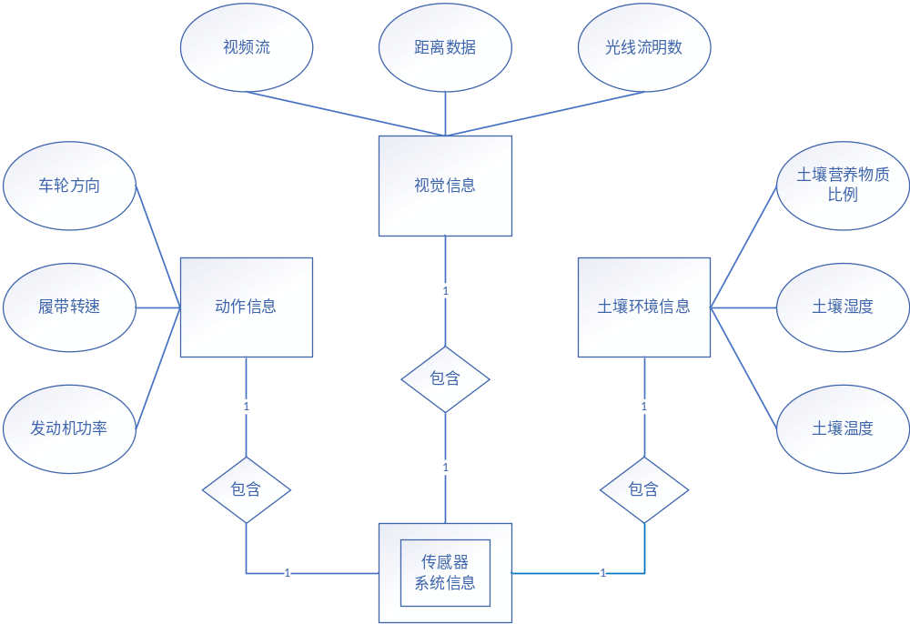图 8 小车数据库ER图

详细设计
【对于系统的每个关键模块（构件），用小节逐个给出一个模块（构件）的详细设计方案。包括该模块（构件）的类结构（类图）及其交互模型（顺序图），还可根据实际情况给出状态图（某个构件或对象的状态迁移）和活动图（某个算法的实现流程）等内容。】

Visual Analyzer

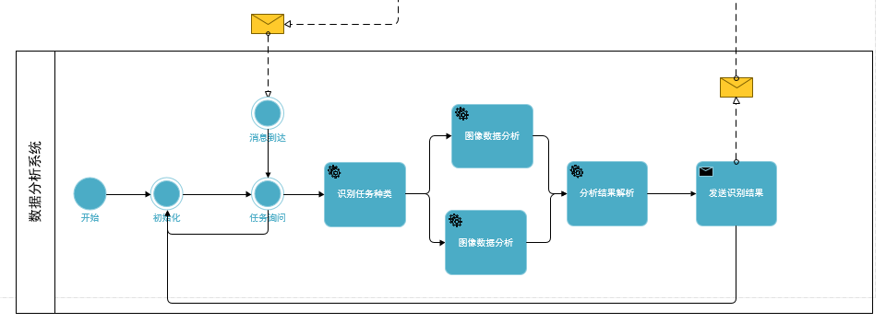
图 9 VA业务流图
系统开始运行后进行初始化，进行id标识及通讯关系生成，随后进入等待状态，直到收到外界信息传递后接受到任务，进入任务模式，对于任务进行分析，根据任务类型分别进行植株类型判断或植株病虫害判断的图像数据分析，从小车摄像头接受到捕捉的jpg图像，经过resize处理后放入模型进行分析。
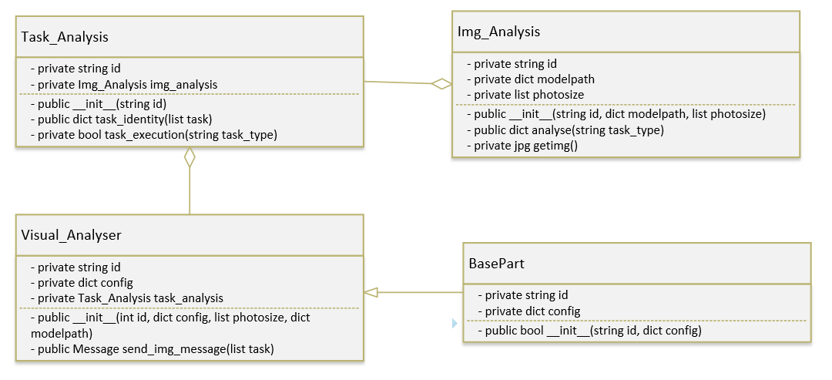
图 10 VA类图

Power Controller
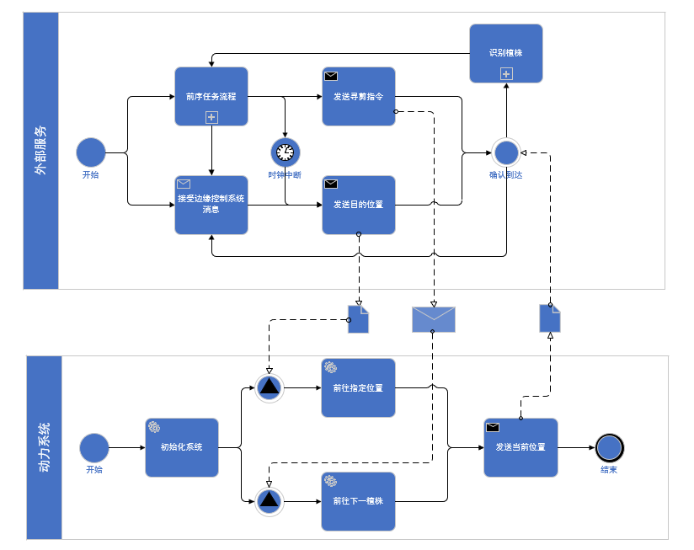
图 11 PC业务流图

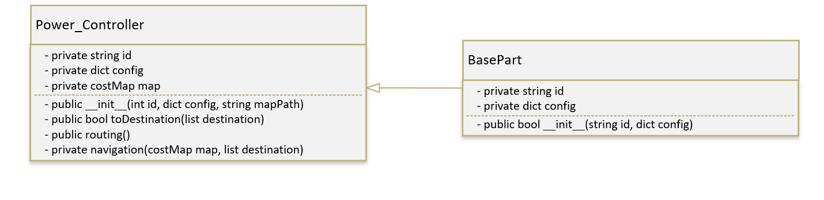图 12 PC类图
动力系统初始化阶段会根据配置列表建立起自己需要提供的服务，并根据地图路径加载开销地图。对外的接口有寻剪和前往指定地点，地点用三元组的方式表达。当动力系统接受到前往指令系统或寻剪前往下一植株服务后，调用Navigation函数前往目的地。

Main Controller
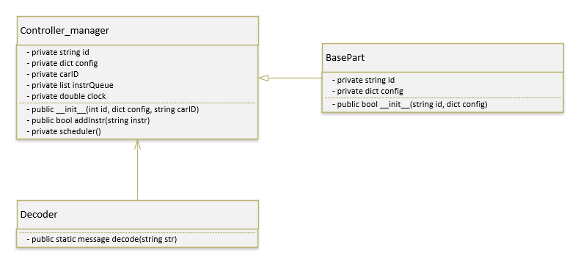
图 13 MC类图
主控制单元初始化阶段根据配置列表建立起自己需要提供的服务，并设置小车ID。主控制单元维护了一个消息队列，用于存储从服务器接收的指令。主控制单元对沟通模块暴露自己addInstr方法，用于添加指令，自身会根据调度函数，解码指令后分发。

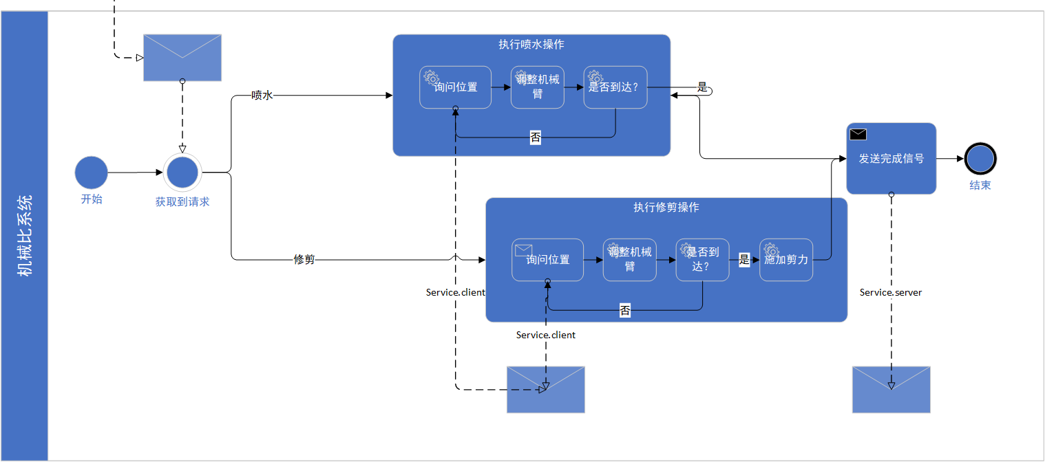
Arm Controller
图 14 AC业务流图

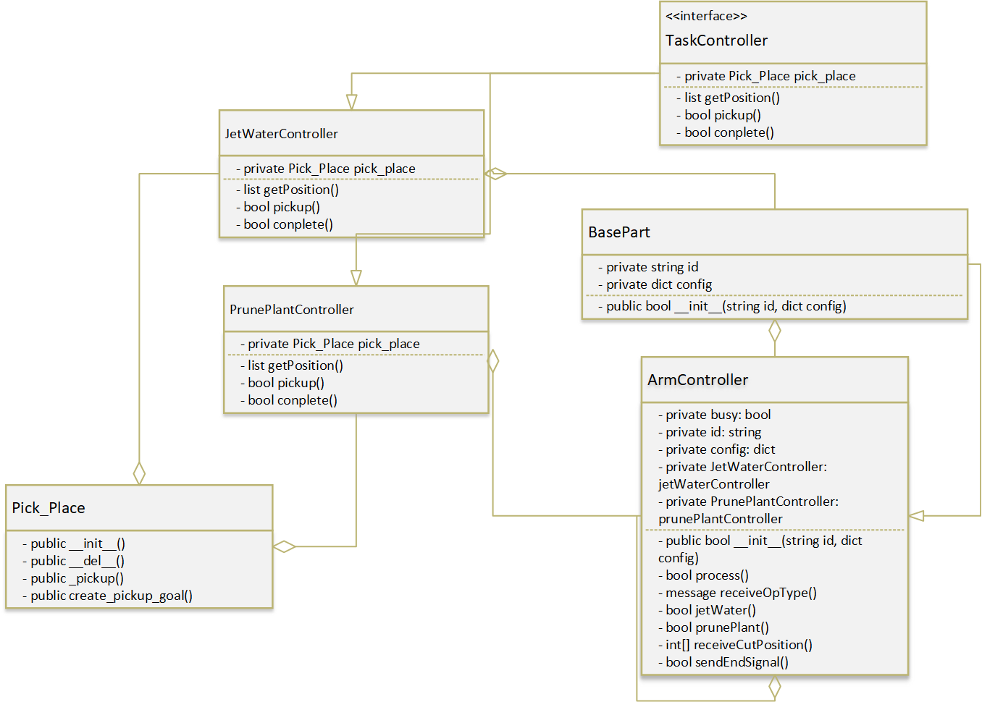
图 15 AC类图

Platform
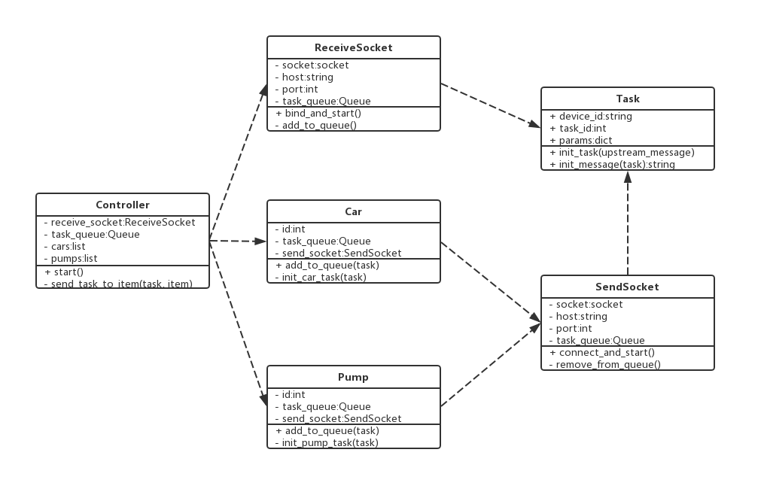
图 16 P类图
边缘控制平台大致分为六个类。
一个控制器类，负责控制整个平台的消息发送与接收。具有四个属性：消息接收器、接收的任务队列以及小车和智能泵的集合，主要方法为将接收的任务分发给各个终端。
两个终端实体类，对应每一个实体，负责将任务转化为对应终端可以理解的任务。具有三个属性：id、任务队列、消息发送器。主要方法为转化任务以及将任务加入队列。
一个任务类，对应每一个任务，负责将上游消息转化为任务，以及将任务转化为要发送给下游终端的消息。具有三个属性：终端id、任务id、任务参数字典。主要方法为初始化任务以及初始化消息。
一个消息接收器和一个消息发送器，负责消息的接收和发送。具有四个属性：socket、主机地址、主机端口、任务队列（接收的和发送的）。主要方法为启动和将消息加入队列/从队列中取出。

运行与开发环境

硬件环境

运算环境参数
树莓派3b+ | 博通BCM2837B0 SoC，集成四核ARM Cortex-A53（ARMv8）64位@ 1.4GHz CPU，集成博通 Videocore-IV GPU
树莓派3b+ | 内存：1GB LPDDR2 SDRAM
树莓派3b+ | 有线网络：千兆以太网（通过USB2.0通道，最大吞吐量 300Mbps）
树莓派3b+ | 无线网络:2.4GHz和5GHz 双频Wi-Fi，支持802.11b/g/n/ac
树莓派3b+ | 蓝牙：蓝牙4.2&低功耗蓝牙（BLE）
树莓派3b+ | 存储：Micro-SD
树莓派3b+ | 其他接口：HDMI，3.5mm模拟音频视频插孔，4x USB 2.0，以太网，摄像机串行接口（CSI），显示器串行接口（DSI），MicroSD卡座，40pin扩展双排插针
树莓派3b+ | 尺寸：82mmx 56mmx 19.5mm，50克
摄像头 | 360x320（RGB）

小车车身参数
供电方案 | 双路开关电源
电机驱动方案 | 双路TB6612驱动芯片
机器人尺寸 | 300mmx230mmx233mm
机械臂长度 | 300mm
电源 | 7.4V锂电池组
续航时间 | 30分钟
电机 | 履带大功率电机（承重6kg）

机械臂参数
关节转动 | MS90金属舵机
机械臂 | 四自由度金属大负载机械臂

通讯模块参数
产品名称 | 无线串口模块
产品型号 | ATK-LORA-01
模块尺寸 | 36mmx20mm
工作频率 | 410-441MHZ
无线速率 | 19200bps(MAX)
通信距离 | >=3000M
通信方式 | 串口(TTL)
发射功率 | 100MW
工作电压 | DC3.3V-5V
工作电流 | 9UA-118MA
工作温度 | -40-80摄氏度

软件环境

需求可追踪性说明
系统部分 | 软件环境配置
综合控制系统 | Ubuntu 16.04, ROS Kinetic, Roboware studio
数据分析系统 | Ubuntu 16.04, TensorFlow, TensorFlow Lite
边缘控制平台 | Ubuntu 16.04, Serial Port Kit
云服务中心 | Ubuntu 16.04, Tencent Cloud Kit

小车应用场景与小车驱动模块的设计
由于小车的目标场景是在地形较为复杂的农田之中，所以在选择大功率带减速履带式驱动模块，其承重为6kg（单个电机）。该模块的转向方式为差速转向，可以使用GPIO进行控制。

作物保护和病虫防治与神经网络
由于小车的目标场景中有很多复杂植株，传统检测手段往往没有好的效果，故选择神经网络作为小车行动和数据归纳的基本依据。

弱网络环境与Lora星型网络以及WIFI桥接
由于小车的目标场景中大多网络环境较差，故本系统设计中有且仅有边缘计算中心在需要上传服务时才需要无线互联网络，一般情况况下，仅需借助WIFI和lora，本系统就可以正常运行。

